เอกสารรายงานผลการดำเนินงานของกิจกรรมที่สอดคล้องกับการเสริมสร้างค่านิยมหลักของคนไทย 12 ประการ
1.ชื่อกิจกรรมหลัก เข้าค่ายธรรมะ
***กิจกรรมหลัก หมายถึง กิจกรรมที่โรงเรียนพิจารณาเองว่า เมื่อดำเนินกิจกรรมนี้จะส่งผลต่อการเสริมสร้างค่านิยมหลักของคนไทย ๑๒ ประการ ให้เลือกเฉพาะที่ดีที่สุด ๑- ๒ กิจกรรมเท่านั้น รายงานผลกิจกรรมทั้ง ๒ กิจกรรมไม่เกิน ๒ หน้ากระดาษ แล้วแนบไฟล์ส่งกลับมาในเว็บ
๑.๑ วัตถุประสงค์
1. เพื่อให้นักเรียนตระหนักถึงความเป็นพุทธมามกะ

2. เพื่อพัฒนาจิตและปลูกฝังจริยธรรม คุณธรรม และศีลธรรม ตามหลักพุทธศาสนา

3. เพื่อฝึกจิตให้มีสติรู้เท่าทันอารมณ์ รู้จักควบคุมอารมณ์ของตนเองและแสดงออกทางด้านอารมณ์ได้อย่างเหมาะสม ทำให้สามารถปรับตัวรับความเปลี่ยนแปลงอย่างรวดเร็วได้

๑.๒ วิธีการดำเนินงาน
1. นำนักเรียนตั้งแต่ระดับชั้น ป.1 - ป.6 เข้ารับการฝึกปฏิบัติพัฒนาจิตและปลูกฝังจริยธรรม คุณธรรม และศีลธรรม ตามหลักพุทธศาสนา เป็นเวลา 2 วัน 1 คืน
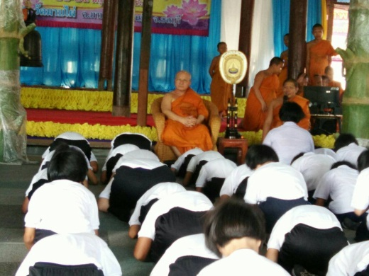
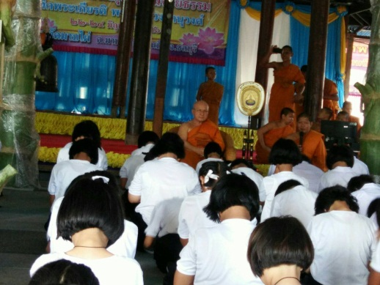
รูปภาพ
รูปภาพ

๑.3 ผลการดำเนินงาน
1. นักเรียนทุกคนได้รับการฝึกปฏิบัติพัฒนาจิตและปลูกฝังจริยธรรม คุณธรรม และศีลธรรม ตามหลักพุทธศาสนา และนำไปปรับใช้ได้จริงในชีวิตประจำวัน
2. นักเรียนมีสติและสมาธิมากขึ้นในการเรียน

กิจกรรมหลักที่ ๑ ดำเนินการสอดคล้อง √ ครบ ๑๒ประการ ไม่ครบ
ผู้รายงานข้อมูล ผู้รับรองข้อมูล

(นางณัฐฐิญา สุวิมล) (นางดวงเดือน วินิจฉัย)
ผู้รับผิดชอบโครงการโรงเรียนบ้านเกาะไม้แหลม ตำแหน่ง ผู้อำนวยการโรงเรียนบ้านเกาะไม้แหลม
โทร .086-3319551 โทร.081-9982354

1.ชื่อกิจกรรมหลัก กิจกรรมสืบสานความเป็นไทย
***กิจกรรมหลัก หมายถึง กิจกรรมที่โรงเรียนพิจารณาเองว่า เมื่อดำเนินกิจกรรมนี้จะส่งผลต่อการเสริมสร้างค่านิยมหลักของคนไทย ๑๒ ประการ ให้เลือกเฉพาะที่ดีที่สุด ๑- ๒ กิจกรรมเท่านั้น รายงานผลกิจกรรมทั้ง ๒ กิจกรรมไม่เกิน ๒ หน้ากระดาษ แล้วแนบไฟล์ส่งกลับมาในเว็บ
๑.๑ วัตถุประสงค์
1. เพื่อปลูกฝังให้นักเรียนมีความรักในศิลปวัฒนธรรมไทย

2. เพื่อให้นักเรียนสืบทอดศิลปะของไทย

๑.๒ วิธีการดำเนินงาน
1. เข้าร่วมกิจกรรมเดินขบวนแห่ต่างๆ ที่เกี่ยวข้องกับวัฒนธรรมไทยและประเพณีของไทย
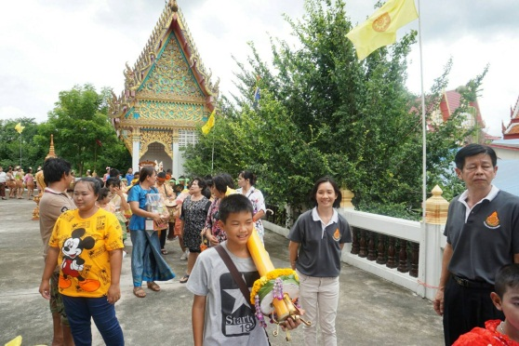
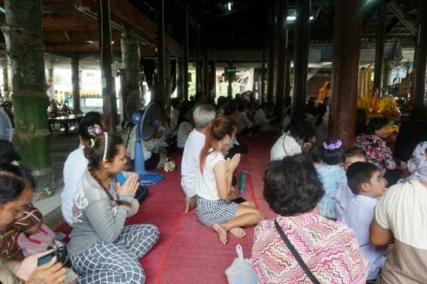
รูปภาพ
รูปภาพ

๑.3 ผลการดำเนินงาน
นักเรียนทุกคนรู้ และตระหนักถึงความเป็นไทย
กิจกรรมหลักที่ ๑ ดำเนินการสอดคล้อง ครบ √ ๑๒ประการ ไม่ครบ
ผู้รายงานข้อมูล ผู้รับรองข้อมูล

(นางณัฐฐิญา สุวิมล) (นางดวงเดือน วินิจฉัย)
ผู้รับผิดชอบโครงการโรงเรียนบ้านเกาะไม้แหลม ตำแหน่ง ผู้อำนวยการโรงเรียนบ้านเกาะไม้แหลม
โทร .086-3319551 โทร.081-9982354

